Análisis del informe de requisitos
El sistema de información propuesto por la empresa TecnoMarket corresponde a una plataforma web orientada a la gestión integral de ventas de productos tecnológicos. A partir de la lectura detallada del informe de requisitos, es posible identificar con claridad los actores involucrados, los procesos principales que el sistema debe soportar, las funcionalidades específicas requeridas y las restricciones que delimitan su alcance.
Actores del sistema
El sistema contempla dos actores principales con roles diferenciados. El primero es el Administrador, quien tiene autoridad sobre la gestión operativa del sistema, incluyendo el control de productos, inventarios y la generación de reportes. El segundo actor es el Cliente, un usuario externo que interactúa con el sistema para registrarse, autenticarse y realizar compras. Esta distinción de roles es fundamental para definir los niveles de acceso y las responsabilidades dentro del sistema.
Procesos principales
Los procesos centrales que el sistema debe soportar se agrupan en cinco grandes bloques. El primero es la gestión de productos, que abarca el registro, actualización y eliminación de artículos del catálogo. El segundo es la gestión de clientes, que incluye el registro de nuevos usuarios y el proceso de autenticación. El tercero es el proceso de ventas, que comprende la selección de productos, la generación de la factura correspondiente y la actualización automática del inventario. El cuarto proceso es el control de inventario, que garantiza la coherencia entre las unidades disponibles y las transacciones registradas. Finalmente, el quinto proceso es la generación de reportes, que permite al administrador consultar el historial de ventas y producir informes mensuales para la toma de decisiones.
Funcionalidades del sistema
Las funcionalidades requeridas se derivan directamente de los procesos identificados. El sistema debe permitir al administrador crear, modificar y eliminar registros de productos, así como visualizar y controlar el stock disponible en tiempo real. Para los clientes, el sistema debe ofrecer un módulo de registro e inicio de sesión, junto con la capacidad de realizar compras y recibir una factura generada automáticamente. Adicionalmente, tanto el administrador como el cliente deben poder consultar el historial de ventas según sus respectivos niveles de acceso. El administrador, de manera exclusiva, tendrá la facultad de generar reportes mensuales consolidados. El sistema también deberá almacenar de forma persistente la información de clientes, productos y ventas, garantizando la integridad y disponibilidad de los datos.
Restricciones del sistema
El sistema presenta restricciones técnicas y funcionales que acotan su diseño. En primer lugar, la plataforma es exclusivamente web, lo que implica que el acceso se realiza a través de un navegador sin necesidad de instalación local. En segundo lugar, el modelo de roles es cerrado y contempla únicamente dos perfiles: Administrador y Cliente, sin posibilidad de roles intermedios según los requisitos actuales. En tercer lugar, la generación de facturas está condicionada a la existencia de una venta registrada, por lo que no puede operar de forma independiente. Finalmente, el control de stock está directamente vinculado al proceso de ventas, lo que significa que toda transacción debe impactar automáticamente el inventario disponible.

DIAGRAMA DE CASO DE USO UTILIZANDO UML
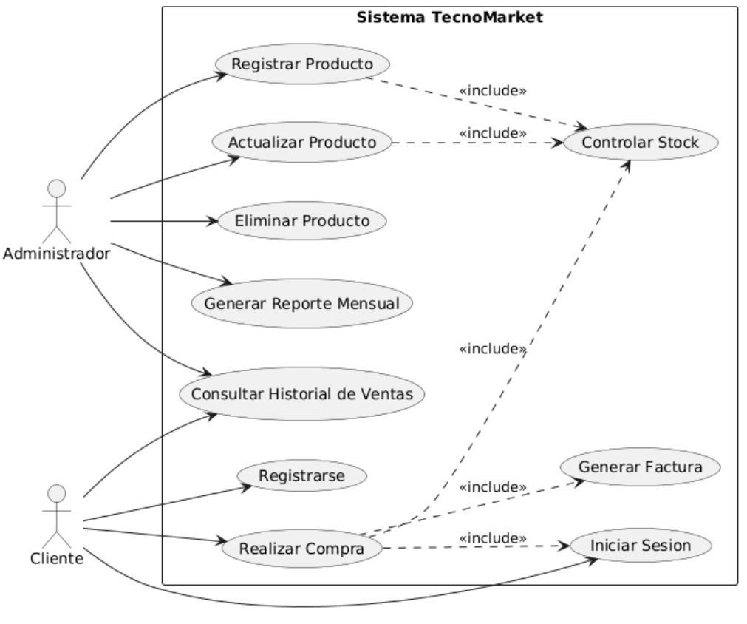

CASO DE USO REALIZAR COMPRA
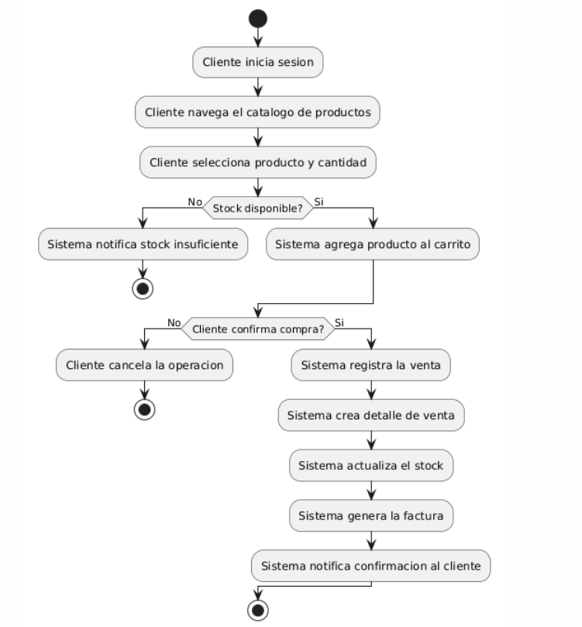

MODELO ENTIDAD RELACION DE BD
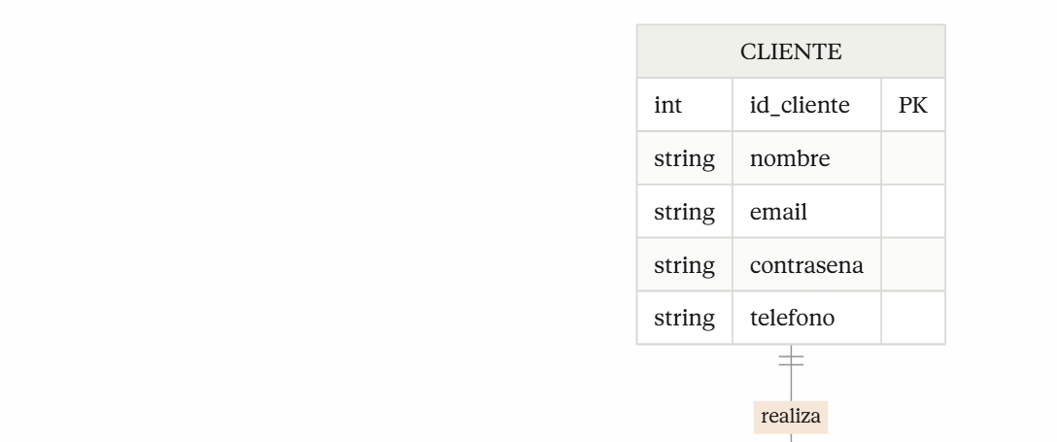
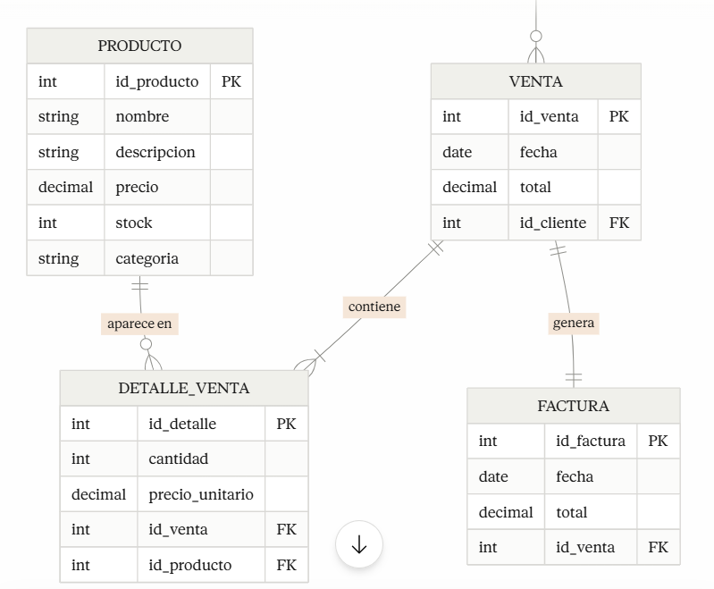

REGISTRAR PRODUCTO
Campo | Descripción
Nombre | Registrar Producto
Código | UC-01
Actor Principal | Administrador
Actores Secundarios | Sistema de inventario
Descripción | El administrador ingresa la información de un nuevo producto al catálogo del sistema, el cual queda disponible para ser consultado y adquirido por los clientes.
Precondiciones | * El administrador debe haber iniciado sesión con credenciales válidas.  * El producto a registrar no debe existir previamente en el sistema.
Postcondiciones | * El producto queda registrado en la base de datos con su stock inicial.  * El catálogo visible para los clientes se actualiza automáticamente.

FLUJO PRINCIPAL DEL TRABAJO
Paso | Actor | Acción
1 | Administrador | Accede al módulo de gestión de productos.
2 | Administrador | Selecciona la opción "Registrar nuevo producto".
3 | Administrador | Completa el formulario con nombre, descripción, precio, categoría y stock inicial.
4 | Sistema | Valida que todos los campos obligatorios estén completos y con formato correcto.
5 | Sistema | Verifica que no exista un producto con el mismo nombre en el catálogo.
6 | Sistema | Registra el producto en la base de datos y actualiza el inventario.
7 | Sistema | Muestra un mensaje de confirmación al administrador en la interfaz.

FLUJOS ALTERNATIVOS
Paso Origen | Condición | Acción del Sistema
4A | Campos obligatorios incompletos. | El sistema resalta los campos vacíos en rojo, bloquea el envío y solicita completarlos antes de continuar.
4B | Formato de precio inválido (ej. letras o números negativos). | El sistema notifica el error de formato y no permite avanzar hasta que se ingrese un valor numérico válido ($Precio > 0$).
5A | El producto ya existe con ese mismo nombre en el catálogo. | El sistema interrumpe el registro, notifica el duplicado y sugiere al administrador ir a la sección de actualizar el producto existente.

Análisis y documentación de decisiones de modelado
El proceso de modelado funcional del sistema TecnoMarket se desarrolló de manera progresiva y deliberada, partiendo del análisis del informe de requisitos y avanzando hacia representaciones cada vez más detalladas y técnicas. A continuación se documentan las decisiones más relevantes tomadas durante cada etapa del proceso.
Decisiones en el análisis de requisitos
La primera decisión significativa fue la separación clara de los dos actores del sistema. Aunque tanto el Administrador como el Cliente interactúan con funcionalidades compartidas como la consulta del historial de ventas, se determinó tratarlos como actores completamente diferenciados debido a la asimetría de sus privilegios. El Administrador opera sobre la estructura del sistema, mientras que el Cliente opera exclusivamente sobre su propia experiencia de compra. Esta distinción fundamentó toda la arquitectura de casos de uso posterior.
Decisiones en el diagrama de casos de uso
Se optó por incluir diez casos de uso en lugar de limitarse al mínimo requerido de seis, debido a que el informe de requisitos presentaba funcionalidades suficientemente diferenciadas que no podían agruparse sin perder precisión. La decisión de modelar "Controlar Stock" como un caso de uso incluido en "Registrar Producto", "Actualizar Producto" y "Realizar Compra" respondió a la necesidad de representar que el inventario no es una funcionalidad autónoma, sino una consecuencia directa de otras operaciones del sistema. El uso de la relación <<include>> fue preferido sobre <<extend>> en estos casos porque el control de stock no es opcional, sino obligatorio en cada uno de esos flujos.
Decisiones en el diagrama de actividades
Al modelar el flujo de "Realizar Compra" se identificaron dos puntos de decisión críticos que no estaban explícitamente descritos en el informe de requisitos pero que son indispensables para la correcta operación del sistema. El primero es la verificación de stock antes de agregar el producto al carrito, y el segundo es la confirmación explícita de la compra por parte del cliente antes de registrar la transacción. Incluir estos puntos de decisión con flujos alternativos de salida garantiza que el diagrama refleje un proceso realista y no idealizado.
Decisiones en el modelo entidad relación
La decisión más relevante del modelo de datos fue la creación de la entidad DETALLE_VENTA como tabla independiente. Esta decisión responde a que la relación entre VENTA y PRODUCTO es de muchos a muchos, ya que una venta puede contener múltiples productos y un producto puede aparecer en múltiples ventas. Sin una entidad intermediaria, sería imposible almacenar atributos propios de esa relación como la cantidad y el precio unitario en el momento de la transacción. Adicionalmente, se decidió almacenar el precio_unitario dentro de DETALLE_VENTA y no simplemente referenciar el precio actual del producto, con el fin de preservar la integridad histórica de las transacciones ante posibles modificaciones futuras de precios. La relación uno a uno entre VENTA y FACTURA se justifica en que cada transacción genera un único documento fiscal y cada factura corresponde a una única transacción, sin excepciones dentro del alcance definido por los requisitos.
Decisiones en la plantilla extendida
Se seleccionó "Registrar Producto" como caso de uso a desarrollar en plantilla extendida por ser el proceso de mayor responsabilidad administrativa dentro del sistema. Se incluyeron tres flujos alternativos en lugar de uno porque el proceso de registro involucra múltiples validaciones, y documentar únicamente el flujo principal habría resultado en una especificación incompleta e inaplicable en un contexto de desarrollo real. Los flujos alternativos documentados cubren los escenarios de error más probables: datos incompletos, formato inválido y duplicidad de registros.
Consideración general sobre el proceso
Una decisión transversal a todo el modelado fue construir el modelo entidad relación después de completar los diagramas de casos de uso y actividades, y no de forma paralela o previa. Esta secuencia permitió que las entidades del modelo de datos emergieran naturalmente desde los flujos del sistema, garantizando que cada tabla y cada atributo tuvieran un origen rastreable en los requisitos funcionales. El resultado es un modelo de datos fundamentado en la evidencia del comportamiento del sistema y no en suposiciones estructurales previas.

